|  |
| --- |
| 宇・富屋小学校  Ｒ７ |

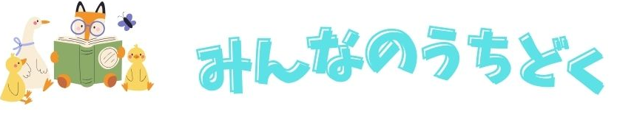

　おうちのには，おしい「みカード」にごいただきありがとうございました。ごいただいたカードからは，ごでどもたちととのをしんでいるがたくさんわってきました。いただいたコメントからをごさせていただきます。（り）

・をむことで，しいががっていくことをめてしました。

・おにりのなので，がんばってしてくれました。いているこちらもしかったです。

・ではまないだった，よみかせをしてくれた，でした。

・をんでいておもしろかったをえてくれたりしてをんでいたりするがいんしょうてきでした。

・これもわかるね，あるある！といながら，にんでとてもしかったね。しいをえらんでくれてありがとう。

　とでみったり，おうちの人にみかせをしてあげたり，いろいろなでりんでいました。のごでのにもかしていただければといます。

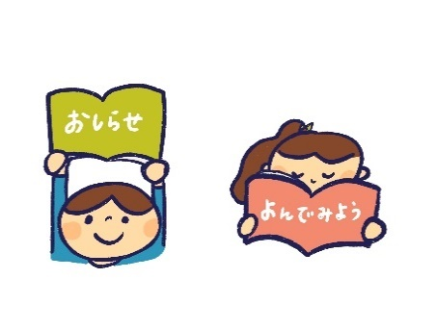

のをします

　　2025

**１０月６日（）～１０月２４日（）**まで、ののため，することができなくなります。とは，すべてののやをすることです。

このは，**の・・やみもにることはできません。**

おやなどにしれているはありませんか？もしつけたら，にけてくださいね。

　７でもおらせしました，をテーマにしたイベント“

　2025”が１１（）からまります。きもちょっとなも，ぜひをのぞきにきてください。クイズにえて，しおりをもらいましょう。きき，のりもです。

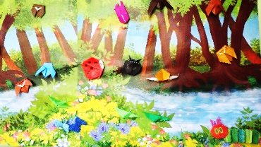

→みのにどもたちがってくれたもっています。



７にけけした「がえらぶ！“こどもの”」への，ありがとうございました。でのあったのから，タイトルとおすすめポイントをしだけします！みなさんのんだは，にランクインするでしょうか？ののは2026２のです。おしみに。

**マンガでおしえてくれてのためにもなる。（４）**

**えがかわいい。（３）**

**「もうおしまいだ…」がおもしろい。（１）**

**おかあさんがおこっているところ。**

**（１）**

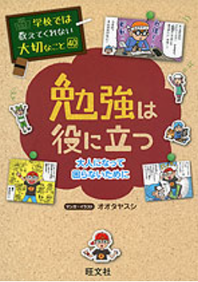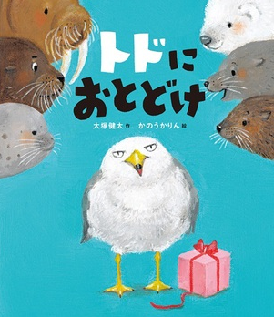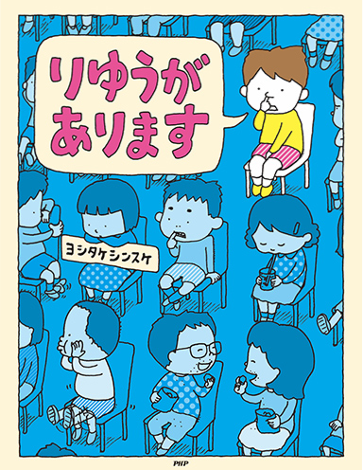

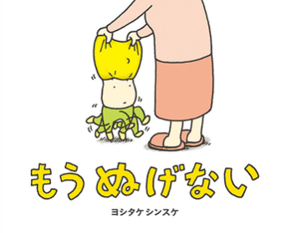

**んでいてしい。おもしろい。（４）**

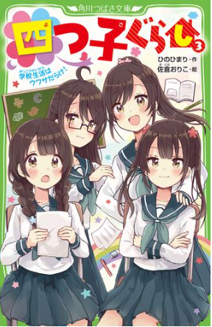

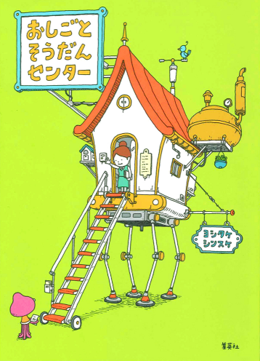

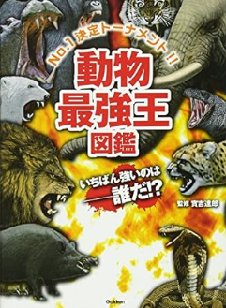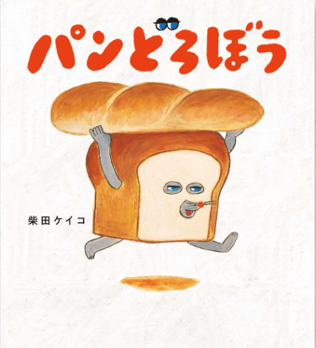

**・「まずい」の**

**ところ。（２）**

**・パンをもっていくところ。（１年）**

**がかわいいし，マンガみたいだしおもしろい。（５）**

**どのどうぶつがゆうしょうするかがたのしい。**

**（１）**

**ハラハラドキドキしておもしろい。（４）**

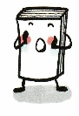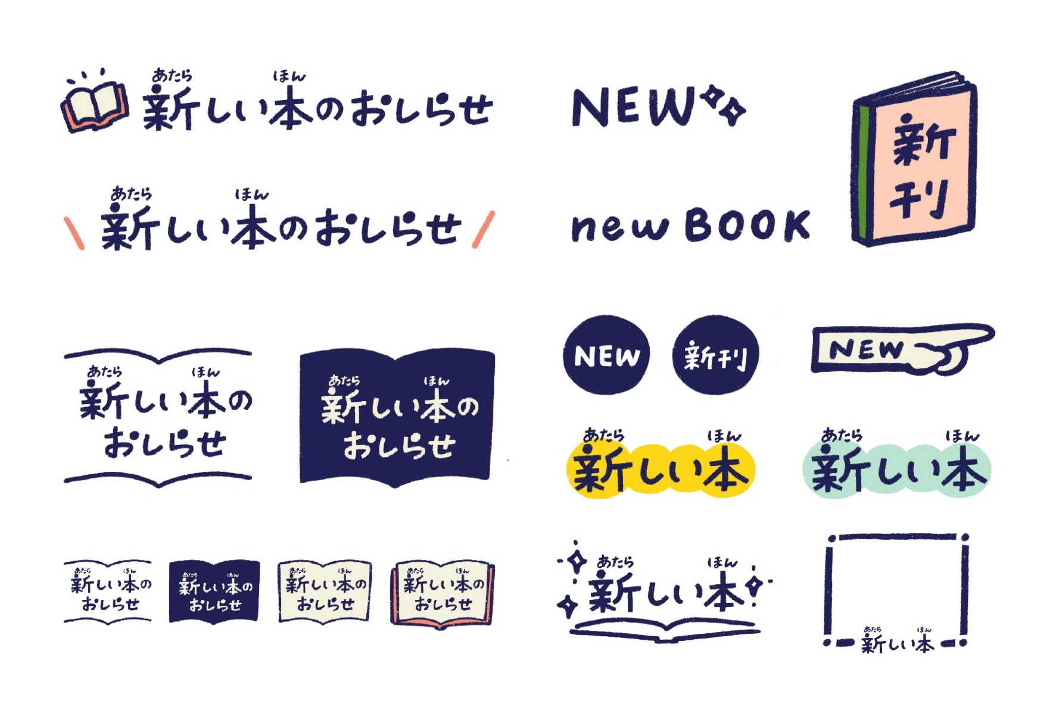

にったのをします。ないは、をしましょう。

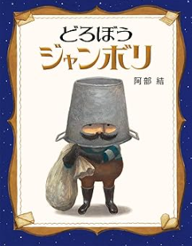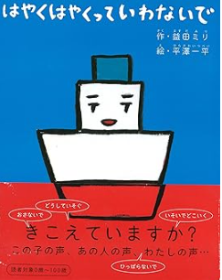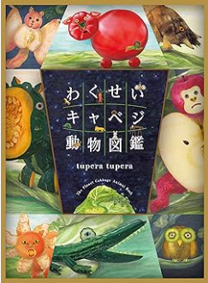

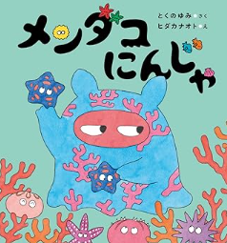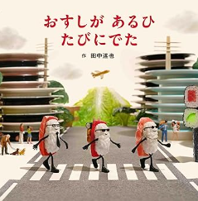

「わくせいキャベジ」 /アリス

「メンダコにんじゃ」とくのゆみ/

「はやくはやくっていわないで」ミリ/ミシマ

「どろぼうジャンボリ」/ほるぷ

「おすしがあるひたびにでた」/

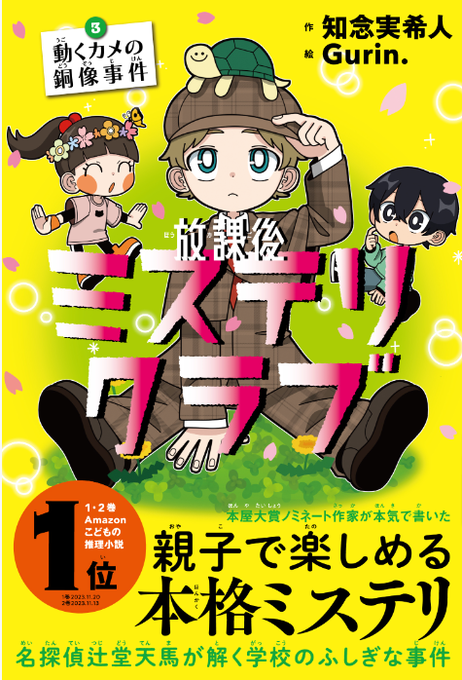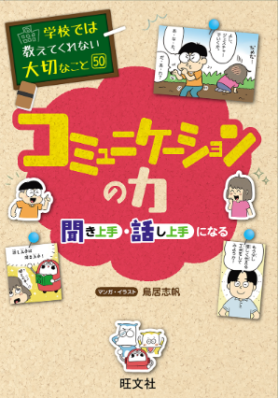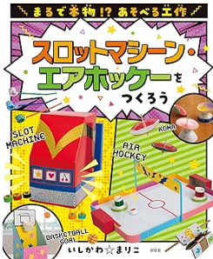



「ジブリの　の城ラピュタ」

スタジオジブリ/の

「ノラネコぐんだんおりがみパンやさん」いしばしなおこ/

「まるで⁉あそべる スロットマシーン・エアホッケーをつくろう/いしかわまりこ/

「コミュニケーションの力　き・しになる」/

「ミステリクラブ３　くの」/ライツ